ШИФР: ____________________
Экзаменационная работа по естествознанию (4 кл.) (24.08.2020)
Выдели кружком в каждом задании один правильный ответ
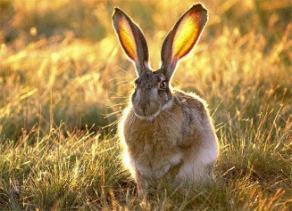
- Обитающий в пустынях Центральной Азии заяц-толай имеет очень длинные уши (8-12 см). Почему у толая такие большие уши?
А) чтобы лучше слышать животных, которые охотятся за ним
Б) чтобы лучше охлаждать тело
В) чтобы маскироваться в травянистой растительности
Г) в ушах толая скапливаются запасы питательных веществ для зимы

- О звуках, издаваемых комарами и мухами говорят, что комар «пищит», а муха «жужжит». Почему летящий комар издаёт более «писклявые» звуки, чем муха?
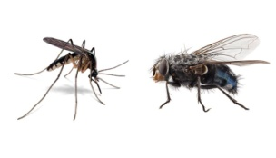
А) звук у комаров издаёт ротовая полость, в отличие от мух
Б) комар меньше по размеру, чем муха
В) у комара нет особого органа – «жужжелицы», а у мухи – есть
Г) комар машет крылышками намного быстрее, чем муха

- В каком из продуктов питания содержится больше жиров:
А) сыр Б) молоко В) хлеб Г) шоколад

- На какую из перечисленных планет Солнечной системы невозможно посадить космический аппарат, так как её поверхность – не твердая, а сама планета состоит из газов:
А) Юпитер Б) Марс В) Венера Г) Меркурий

- В Тихом океане имеется печально знаменитое Большое мусорное пятно, которое в 2020м году размерами достигло примерно половины территории Якутии. Какого рода мусор составляет основную часть этого Пятна?
А) нефть Б) обломки кораблей В) пластик Г) радиоактивные отходы
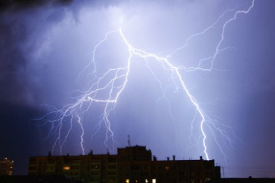
- Гром с молниями в Якутске – не такое частое природное явление. Рассмотрим это явление в отдельном грозовом облаке, которое находится на расстоянии 3 км от вас. Выберите верное утверждение:
А) звук грома слышится раньше, чем видно молнию
Б) молнию видно раньше, чем слышно звук грома
В) эти явления видно и слышно одновременно
Г) бывает по-разному: иногда звук можно услышать раньше молнии, иногда - наоборот

- Коренные жители Австралии – австралийские аборигены – охотились с помощью орудия под названием бумеранг. Какая особенность бумеранга сделала его известным во всем мире?
А) после метания он возвращается обратно
Б) после броска он летит на очень большие расстояния
В) при полёте похож на птицу, которые его не видят в бумеранге угрозу
Г) он сделан из материала, который не портится несколько сотен лет

- У нас Солнце утром появляется на востоке. А в какой части горизонта восходит Солнце в странах южного полушария Земли – например, в Аргентине, Австралии, Новой Зеландии:
А) на западе Б) на юге В) на востоке Г) на севере

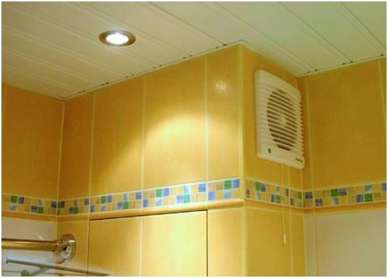
- Для чего в квартирах (на кухнях, в ванной комнате) такие устройства, как на фото?
А) для выравнивания давления в квартире и на улице
Б) для согревания квартир в холод и обогрева в жару
В) для проветривания помещений
Г) для звукоизоляции квартир

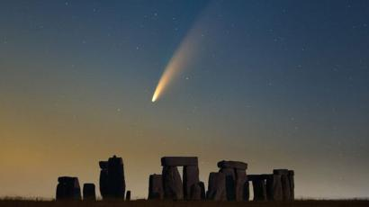
- В июле 2020-го года к Земле на минимальное расстояние приблизилась комета Neowise (см. фото сделанное в Великобритании), и многие любители и профессионалы пытались найти комету на звездном небе. Какая информация о кометах является неверной:
А) кометы в Солнечной системе вращаются вокруг Солнца
Б) «хвост» у комет может расти или уменьшаться
В) комета состоит из замёрших газов и льда
Г) один раз в 10-15 лет комета падает на Землю

- Замечено, что с древних времён в странах с вулканами люди предпочитали селиться поближе к ним. Даже и сегодня, например, на островах Индонезии, на Гавайских островах много поселений прямо рядом с вулканами. С чем связана такая «странность»?
А) почва после извержений вулкана и выливания лавы из него очень плодородная
Б) возле вулканов жить более комфортно, т.к. не так жарко
В) возле вулканов более красивая природа
Г) территории возле вулканов имеют ценные полезные ископаемые

- Что из перечисленного имеет наименьшие размеры?
А) грибок Trichophyton Б) вирус SARS-COV 2 В) бактерия Helicobacter pylori Г) одноклеточная водоросль инфузория-туфелька.

